# Car Management Project Caso de Uso: Reservar Veículo

# Descrição Resumida

Este caso de uso descreve como um usuário realizará uma reserva de veículo no sistema

# Descrição dos Atores

## Visitante

# Pré-condições

Ter veículo cadastrado no sistema e que esteja com o status disponível.

# Fluxo Principal

* 1. Esse caso de uso começa quando o (a) visitante escolhe um carro e clica em “reservar” [FA1]
  2. Sistema verificará se o veículo está disponível para reserva e devolverá um formulário
  3. Visitante preenche os dados para quando ele quer a reserva
  4. Sistema verifica disponibilidade de reserva no prazo marcado [FA2]
  5. O sistema salva na base de dados a reserva do veículo
  6. Sistema retorna com a mensagem “Veículo reservado com sucesso”
  7. O caso de uso é encerrado.

# Fluxos Alternativos

## Veículo já reservado [FA1]

## Após o passo 1 do fluxo principal o sistema verificará se o veículo já foi reservado por outro usuário, se sim, então

* + 1. O sistema mostrará a seguinte mensagem “O veículo não está disponível no momento, agende uma reserva”
    2. O sistema retorna para o usuário a aba do respectivo veículo
    3. Volta para o passo 2 do fluxo principal
  1. **Prazo indisponível [FA2]**

Se o prazo da reserva enviado pelo visitante já tiver uma reserva para ele, então:

* + 1. Sistema alerta que o prazo está indisponível para reserva
    2. Volta para o passo 3 do fluxo principal

# Subfluxos

N/A

# Cenários Principais

## Cenário 1

* + 1. Todos os passos do fluxo principal
  1. **Cenário 2**
     1. Passo 1 do fluxo principal, fluxo alternativo 1
  2. **Cenário 3**
     1. Passo 1 do fluxo principal, fluxo alternativo 2
  3. **Cenário 4**
     1. Passo 1 do fluxo principal, fluxo alternativo 1, fluxo alternativo 2

# Pós-condições

## Reserva do veículo

## Ao final do fluxo principal, os dados da reserva do veículo devem ter os dados informados persistidos na base de dados.

# Requisitos Adicionais

**N/A**

1. **Telas**
   1. **Carros disponíveis**

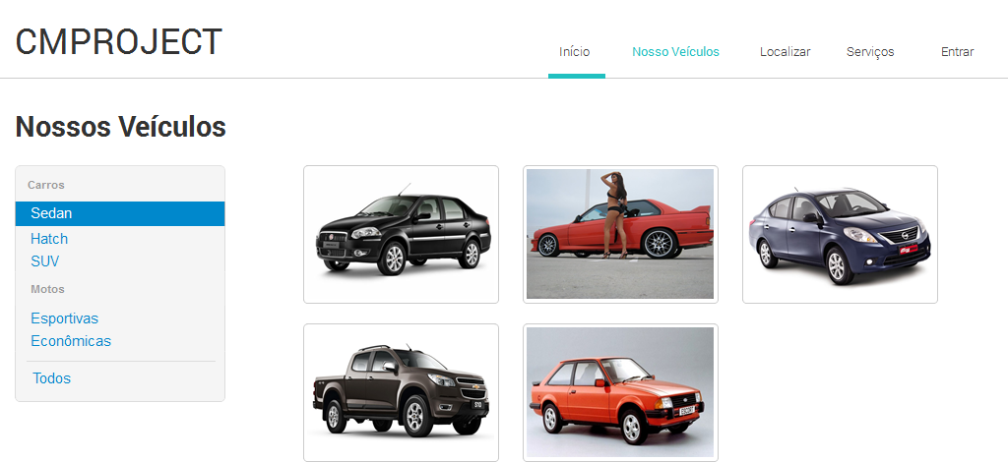

* 1. **Reservar**

